课程免考网上办理流程

（一） 学生申请流程
1. 学生在免考开放期内用自己用户名、密码登陆平台后，点击“选课”——“免考”。
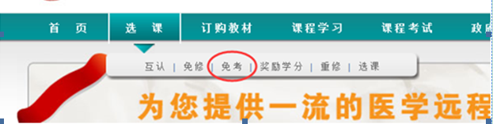
2. 进入“免考申请”界面。点击符合免考条件课程后面的“申请”。
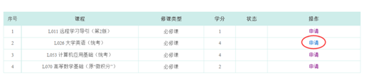
3. 进入“相应课程免考申请”界面，学生上传相应材料，点击“提交”。
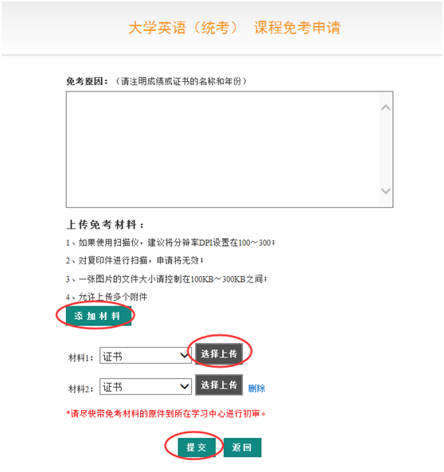
（二） 中心初审流程
1. 学习中心老师登录平台后，点击“免考管理”——“免考审核”进入初审界面。按“初审条件为待审核”等条件进行搜索。
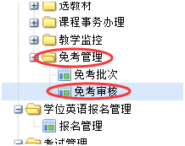
2. 平台显示符合“搜索”条件的所有免考学生，对其进行逐条初审。初审方法：点击最右侧“查看申请详情”，检查其上传材料是否符合免考条件，对于初审不通过者，中心老师需填写不通过原因。
